**Hvis solcellepaneler er så rene, hvorfor produserer de da så mye giftig avfall?**

**Av Michael D. Shellenberger, 23. mai 2018, Forbes Energy**

|  |  |
| --- | --- |
|  | **Michael D. Shellenberger er en anerkjent forfatter og journalist som fokuserer på miljø og klimaendringer. Han er kjent som en “Hero of the Environment” av Time Magazine og har vunnet Green Book Award. Han er en hyppig bidragsyter til The New York Times, Washington Post, Wall Street Journal, Scientific American og andre publikasjoner. Shellenberger er grunnlegger og president for Environmental Progress, en ideell organisasjon som fremmer kjernekraft som en løsning på klimaendringer, og medgrunnlegger av Breakthrough Institute, et miljøforskningsenter i Berkeley, California.**  **Han er forfatter av “Apocalypse Never: Why Environmental Alarmism Hurts Us All”, publisert i juni 2020, hvor han argumenterer for at klimaendringer er reelle, men ikke verdens ende. I boken skiller Shellenberger mellom vitenskap og fiksjon, og han argumenterer for at mange fortsatt er uvitende om grunnleggende fakta til tross for tiår med medieoppmerksomhet. Han påpeker at karbonutslippene har gått ned i de fleste utviklede land, og dødsfall fra ekstremvær har redusert med 80% de siste fire tiårene. Shellenberger utfordrer også den apokalyptiske miljøvernbevegelsen og peker på økonomiske interesser,** **ønsker om status og makt og ønsket om transcendens som drivkrefter.** |

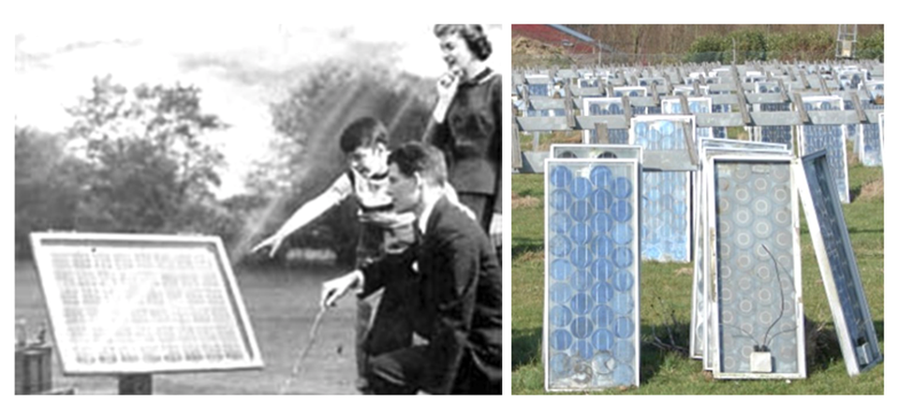**Bell Labs, 1954. Avfall fra solcellepanel, 2014**

**De siste årene har det blitt en økende bekymring for hva som skjer med solcellepaneler på slutten av livet. Tenk på følgende utsagn:**

* **Problemet med avhending av solcellepanel "vil eksplodere med full styrke om to eller tre tiår og ødelegge miljøet" fordi det "er en enorm mengde avfall og de er ikke enkle å resirkulere."**
* **"Realiteten er at det er et problem nå, og at det bare kommer til å bli større og utvide seg like raskt som denne industrien utvidet for ti år siden."**
* **"I motsetning til tidligere antakelser, kan forurensninger som bly eller kreftfremkallende kadmium nesten vaskes ut av fragmentene av solcellemoduler over en periode på flere måneder, for eksempel med regnvann."**

**Kom disse uttalelsene fra ytre høyresiden? Global oppvarmingsbenektere? Redaksjonen for Wall Street Journal?**

**Ingen av de ovennevnte. Snarere kommer sitatene fra en høytstående kinesisk sol embetsmann, en 40 år gammel veteran fra den amerikanske solbransjen, og forskere ved det tyske Stuttgart Institute for Photovoltaics.**

**Med få miljøjournalister som er villige til å rapportere om mye av annet enn den gode nyheten om fornybar energi, har det blitt overlatt til miljøforskere og ledere i solbransjen å ta alarmen.**

**"Jeg har jobbet innen solenergi siden 1976, og det er en del av min skyld," sa denne veteranutvikleren til Solar Power World i fjor. "Jeg har vært involvert i at millioner av solcellepaneler er satt ut i feltet, og nå blir de gamle."**

**Problemet med solcellepanelavfall**

**Det internasjonale byrået for fornybar energi (IRENA) estimerte i 2016 at det var rundt 250 000 tonn solcellepanelavfall i verden på slutten av det året. IRENA anslår at dette vil kunne nå 78 millioner tonn innen 2050.**

**Solcellepaneler inneholder ofte bly, kadmium og andre giftige kjemikalier som ikke kan fjernes uten å bryte fra hverandre hele panelet. "Omtrent 90% av de fleste moduler består av glass," bemerker Professor Dustin Mulvaney ved San Jose State environmental studies. “Imidlertid kan dette glasset ofte ikke resirkuleres som flyteglass på grunn av urenheter. Vanlige problematiske urenheter i glass inkluderer plast, bly, kadmium og antimon. "**

**Forskere med Electric Power Research Institute (EPRI) foretok en studie for amerikanske solenergi for å planlegge hva som skal gjøres med all fremtidig avhending og konkluderte med at solcellepanel "deponering" i vanlige deponier ikke anbefales i tilfelle moduler går i stykker og giftige materialer lekke ut i jorda, så "avhending er mulig et viktig tema."**

**California er i ferd med å utforme retningslinjer for å omgå konvensjonell avfallshåndtering av utdaterte solcellepaneler. Målet er å unngå at de ender opp på søppelfyllinger og i stedet fremme resirkulering og gjenbruk. Dette er et viktig skritt mot en bærekraftig fremtid, gitt den økende bruken av solenergi og det uunngåelige behovet for å håndtere panelene når de når slutten av sin levetid.**

**Californias Department of Toxic Substances Control (DTSC), som setter I verk det nye regelverket, holdt et møte i august i fjor med representanter for sol- og avfallsindustrien for å diskutere hvordan vi skal håndtere problemet med solpanelavfall. På møtet erkjente representantene fra industrien og DTSC alle hvor vanskelig det ville være å teste for å avgjøre om et solcellepanel som ble fjernet skal bli klassifisert som farlig avfall eller ikke.**

**DTSC beskrev å bygge en database der solcellepaneler og deres toksisitet kunne spores av modellnumrene, men det er ikke klart DTSC vil gjøre dette.**

**"Teorien bak regelverket er å gjøre [vraking av panel] mindre tyngende," forklarte Rick Brausch fra DTSC. "Å sette det som universelt (spesial avfall) avfall eliminerer testkravet."**

**At kadmium kan vaskes ut av solcellemoduler av regnvann, er i økende grad en bekymring for lokale miljøforkjempere som Concerned Citizens of Fawn Lake i Virginia, der en 6.350-mål stor solpark som delvis skal driver Microsoft datasentre foreslås.**

**"Vi anslår at det er 100 000 pund (1 pund = 0.5kg) kadmium i 1,8 millioner paneler," sa Sean Fogarty fra gruppen. “Utvasking fra ødelagte paneler som er blitt skadet under naturlige hendelser - haglstormer, tornadoer, orkaner, jordskjelv, etc. - og ved nedbygging er også en stor bekymring.”**

**Det er faktiske hendelser som understreker denne bekymringen. I 2015, opplevde solgården Desert Sunlight i det sørlige California en uventet katastrofe. En tornado rev over anlegget og ødela 200.000 solcellemoduler. Dette eksemplet illustrerer de reelle utfordringene knyttet til avhending og resirkulering av solcellepaneler etter uforutsette hendelser.**

**Mulvaney forklarte, "alle moduler som ble brutt I stykker til små biter av glass, måtte feies fra bakken, så mange steiner og skitt ble blandet inn og som ikke ville fungere i resirkuleringsanlegg som er designet for å ta imot brukte moduler. Dette var kadmiumbaserte moduler som så mislykket ble behandlet på et avfallsanlegg. Men omtrent 70 prosent av modulene ble faktisk sendt til gjenvinning, og de resirkulerte metaller er i nye paneler i dag. "**

**Og da orkanen Maria traff Puerto Rico i september i fjor, mistet landets nest største solpark, ansvarlig for 40 prosent av øyas solenergi, et flertall av panelene.**

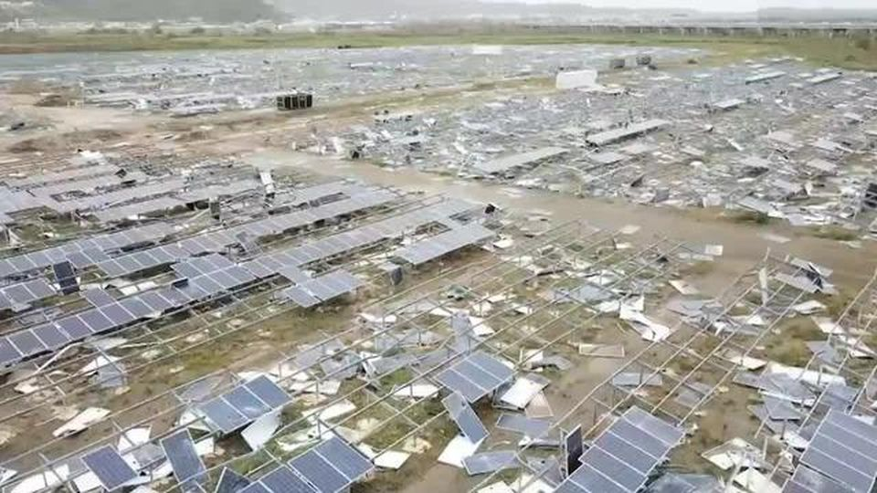

**Ødelegger Solar Farm i Puerto Rico**

**Mange eksperter oppfordrer til obligatorisk gjenvinning. Det viktigste funnet som ble fremmet av IRENAs i sin rapport fra 2016, var at "Hvis fullstendig resikulering, kan verdien av det gjenvunnede materialet [fra brukte solcellepaneler] overstige 15 milliarder dollar innen 2050."**

**Men IRENAs studie sammenlignet ikke verdien av utvunnet materiale med kostnadene for nye materialer og innrømmet at "Nyere studier er enige om at tilgjengelighet av PV-materiale ikke er et stort problem på kort sikt, men kritiske materialer kan pålegge begrensninger på lang sikt."**

**Det kan de gjøre, men i dag koster gjenvinning mer enn den økonomiske verdien av materialene som er utvunnet, og det er grunnen til at de fleste solcellepaneler havner på søppelfyllinger. "Fraværet av verdifulle metaller/ materialer gir økonomiske tap," skrev et team av forskere i International Journal of Photoenergy i sin studie av resirkulering av solcellepanel i fjor, og "Resultatene er i samsvar med litteraturen."**

**Kinesiske og japanske eksperter er enige. "Hvis et resirkuleringsanlegg utfører hvert trinn i boken," sa en kinesisk ekspert til The South China Morning Post, "kan produktene deres ende opp med å bli dyrere enn nye råvarer."**

**Toshiba Environmental Solutions fortalte Nikkei Asian Review i fjor at, lav etterspørsel etter skrot og de høye kostnadene ved å sysselsette arbeidere for å demontere aluminiumsrammer og andre komponenter, vil gjøre det vanskelig å skape en lønnsom virksomhet med mindre gjenvinningsbedrifter kan resirkulere flere ganger mer enn målet satt av Japans miljøministerium.**

**Kan solprodusenter ta ansvar?**

**I 2012 stoppet First Solar å overføre en del av inntektene til et fond for langsiktig avfallshåndtering. En talsperson for Solar Power World uttalte at "Kunder har muligheten til å benytte våre tjenester når panelene når slutten av sin levetid. Vi vil håndtere resirkulering, og de vil betale kostnadene på det tidspunktet."**

**Det er imidlertid ikke garantert at kundene vil velge å gjøre dette. Cara Libby fra EPRI bemerket at det enten blir økonomisk lønnsomt, eller så blir det obligatorisk (lovbestemt av myndighetene). Hun la til at "det må være obligatorisk fordi det aldri vil være økonomisk lønnsomt."**

**I juli i fjor ble Washington den første amerikanske staten som krever at produsenter som selger solcellepaneler har en plan for resirkulering. Men lovgiverne påla ikke produsentene å betale et gebyr for avhending. Itek Energy, en produsent av solcellepaneler basert i Washington, bidro til å utforme lovforslaget.**

**Problemet med å legge ansvaret for resirkulering eller langsiktig lagring av solcellepaneler på produsenter, sier forsikringsaktuaren (forsikringsmatematikker) Milliman, er at det øker risikoen for flere økonomiske feil som de typene som rammet solbransjen det siste tiåret.**

**En ny mekanisme som finansierer kostnadene for resirkulering av PV-moduler med nåværende inntekter, er ikke bærekraftig. Denne metoden øker muligheten for konkurs ved å skifte dagens større byrde med ‘forårsakede’ kostnader inn i fremtiden. Når veksten avtar, vil PV-produsenter møte raskt økende resirkuleringskostnader i prosent av inntektene.**

**Siden 2016 har flere selskaper i solbransjen, inkludert Sungevity, Beamreach, Verengo Solar, SunEdison, Yingli Green Energy, Solar World og Suniva, gått konkurs.**

**Resultatet av slike konkurser er at kostnadene for å håndtere eller resirkulere PV-avfall blir overført til samfunnet. “I tilfelle selskapets konkurs, ville ikke PV-modulprodusenter lenger bidra til resirkuleringskostnadene for produktene sine,” bemerket Milliman, "og myndighetene overtar hvordan de skal håndtere oppryddingen."**

**Eksperter advarer om at regjeringer i fattige og utviklingsland ofte ikke er utrustet til å håndtere en tilstrømning av giftig solavfall. Tyske forskere ved Stuttgart Institute for Photovoltaics har advart om at fattige og utviklingsland har større risiko for å lide konsekvensene.**

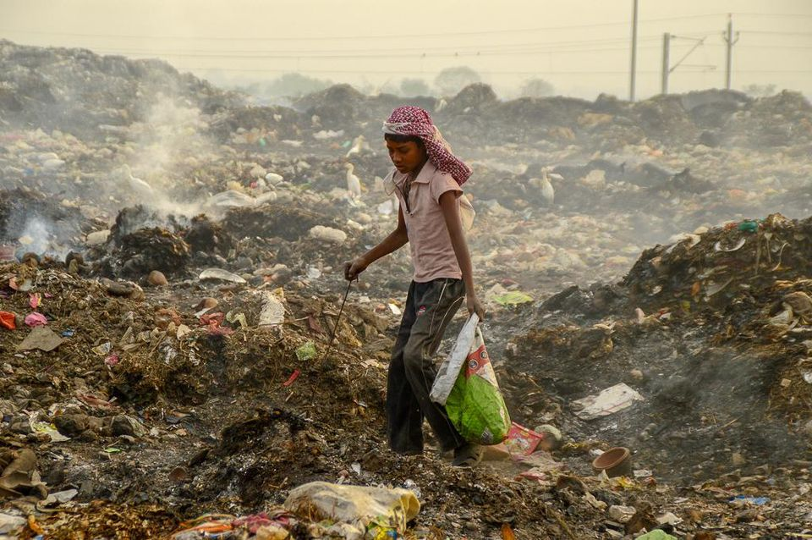

**Maharashtra, India, 2014**

**Risikoen for giftige stoffer i solcellemoduler er spesielt høy i land uten etablerte avfallshåndteringssystemer. Dette er særlig bekymringsfullt i mindre utviklede land i det såkalte globale sør, hvor bruken av solceller er forhåndsbestemt på grunn av høy solstråling. Bruken av moduler som inneholder miljøgifter i disse områdene kan være svært problematiske.**

**Noen solgjenvinningsanlegg i Kina synes å bekrefte denne bekymringen. Ifølge en rapport fra South China Morning News, mener en salgssjef i en solenergi resirkuleringsselskap at det kan være en løsning for å håndtere Kinas solfangeravfall. “Vi kan selge dem til Midt-Østen. Våre kunder der er tydelige på at de ikke ønsker perfekte eller helt nye paneler. De vil ha dem billig. Det er rikelig med land for installasjon, og et stort antall paneler er nødvendig for å kompensere for deres lave ytelse. Alle er fornøyde med resultatet.”**

**Med andre ord, det er selskaper som markedsfører seg som “solcellepanelgjenvinnere”, men som i realiteten selger paneler til sekundærmarkeder i nasjoner med mindre utviklede avfallssystemer. Tidligere har samfunn nær elektroniske avfallsdeponier i Ghana, Nigeria, Vietnam, Bangladesh, Pakistan og India vært primære destinasjoner for e-avfall.**

**Ifølge en rapport fra FNs miljøprogram (UNEP) fra 2015, blir mellom 60 og 90 prosent av elektronisk avfall ulovlig handlet og dumpet i fattige nasjoner**

**Tusenvis av tonn elektronisk avfall (e-avfall) blir feilaktig deklarert som brukte varer og eksportert fra utviklede land til utviklingsland. Dette inkluderer avfallsbatterier som feilaktig er beskrevet som plast- eller blandet metallskrot, samt katodestrålerør og datamaskinmonitorer som er feilaktig erklært som metallskrot.**

**I motsetning til andre former for importert e-avfall, kan brukte solcellepaneler lovlig importeres til nasjonene før de til slutt ender opp i e-avfallsstrømmene. Ifølge FNs miljøprogram, ender 70% av det innsamlede e-avfallet på steder som for det meste er urapporterte og ukjente.**

**En vei fremover for solcellepanelavfall**

**En av de største utfordringene med solcellepanelavfall er det enorme volumet. Dette er et problem som ikke ser ut til å forsvinne i nær fremtid, hovedsakelig på grunn av en grunnleggende fysisk realitet: sollys er spredt og diffust, noe som betyr at det krever store samlere for å fange og konvertere solstrålene til elektrisitet. Disse store overflatene krever igjen en størrelsesorden mer materialer - enten det er dagens giftige blanding av glass, tungmetaller og sjeldne jordelementer, eller potensielt nye materialer i fremtiden - sammenlignet med andre energikilder.**

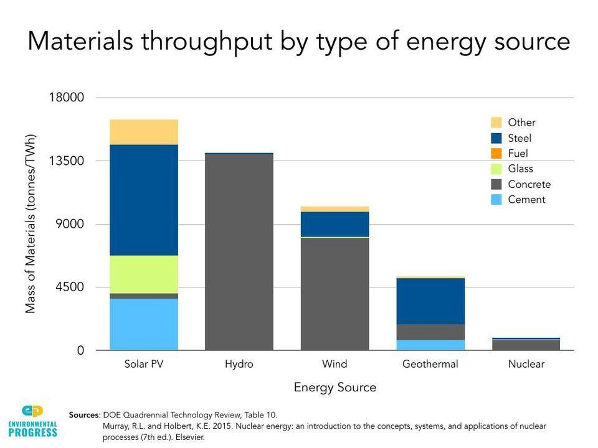

**Solcelleanlegg krever 15 ganger mer materialer enn kjernefysisk**

**Alt dette avfallet skaper en stor mengde materiale å spore, noe som igjen krever koordinerte, overlappende og forskjellige reaksjoner på internasjonalt, nasjonalt, statlig og lokalt nivå.**

**Det lokale nivået er der tiltak for å avhende elektronisk og giftig avfall foregår, ofte under statlige mandater. Tidligere har forskjellige statlige lover motivert den amerikanske kongressen til å få på plass nasjonale forskrifter. Industri foretrekker ofte å overholde en enkelt nasjonal standard fremfor flere forskjellige statlige standarder. Og som problemet med sekundærmarkedet for solceller viser, må det til slutt være en slags internasjonal regulering.**

**Det første skrittet kan være å innføre et gebyr ved kjøp av solcellepaneler. Dette vil sikre at kostnadene for sikker fjerning, resirkulering eller lagring av solcellepanelavfall blir inkludert i prisen på solcellepanelene, og ikke overført til fremtidige skattebetalere. En mulig løsning kan være å pålegge en ny avgift på solcellepaneler, som vil bli kanalisert inn i et føderalt fond for avhending og avvikling. I fremtiden vil disse midlene bli distribuert til statlige og lokale myndigheter for å dekke kostnadene ved fjerning, gjenvinning eller langsiktig lagring av solcellepanelavfall. Fordelen med dette fondet sammenlignet med utvidede produsentansvarsprogrammer er at det vil sikre at solcellepaneler blir trygt fjernet, resirkulert eller lagret på lang sikt, selv om solcelleprodusentene skulle gå konkurs.**

**For det andre bør den føderale regjeringen oppmuntre innbyggerne til å håndheve lover for å ta av, lagre eller resirkulere solcellepaneler slik at de ikke havner på søppelfyllinger. Foreløpig har innbyggerne rett til å inngi søksmål mot offentlige etater og selskaper for å tvinge dem til å overholde forskjellige miljølover, inkludert lover som beskytter publikum mot giftig avfall. Solar skal ikke være annerledes. Gitt den desentraliserte karakteren av solenergiproduksjon, og mangelen på teknisk kompetanse på lokalt nivå, er det spesielt viktig at hele samfunnet er involvert i å beskytte seg mot eksponering for farlige giftstoffer.**

**“Vi står overfor en godkjenningsprosess på fylkes- og statsnivå i de kommende månedene,” uttalte Fogarty fra Concerned Citizens of Fawn Lake, “men det har blitt tydelig at lokale myndigheter mangler den tekniske dybden som er nødvendig for å analysere effekten av et så stort solkraftanlegg.”**

**Mangelen på teknisk ekspertise kan bli problematisk når solenergiutviklere som Sustainable Power Group, eller sPower, feilaktig hevder at kadmiumet i panelene ikke er vannløselig. Denne påstanden er blitt motbevist av forskere i Stuttgart, som har funnet at kadmium fra solcellepaneler "nesten kan vaskes ut over en periode på flere måneder av regnvann."**

**For det tredje, FNs miljøprogram sitt Globale partnerskap for avfallshåndtering, som er en del av deres internasjonale miljøpartnerskapssenter, bør innføre strengere overvåking av avfallsforsendelser. De bør også oppfordre nasjoner som importerer brukte solcellepaneler til sekundærmarkeder til å pålegge en avgift. Denne avgiften vil dekke kostnadene for resirkulering eller langsiktig lagring. Etableringen av et slikt fond for resirkulering og avfallshåndtering kan hjelpe nasjoner med å takle deres øvrige e-avfallsproblemer. Samtidig kan det støtte utviklingen av en ny høyteknologisk industri for resirkulering av solcellepaneler.**

**Ingenting av dette vil skje raskt eller enkelt. Noen ledere i solindustrien kan motstå ideen om å internalisere kostnadene for sikker lagring eller resirkulering av solcellepanelavfall, kanskje av forståelige grunner. De vil korrekt påpeke at det finnes andre typer elektronisk avfall i verden. Det er imidlertid bemerkelsesverdig at noen nye former for elektronisk avfall, som smarttelefoner, i mange tilfeller har erstattet enheter som stereoanlegg, GPS-enheter og vekkerklokker, og dermed redusert deres bidrag til e-avfallsstrømmen. Ingen annen elektronikkindustri fremhever “ren energi” som sitt hovedsalgsargument.**

**Fremtidsrettede ledere innen solindustrien kan lære av fortiden og være proaktive i søket etter strengere reguleringer, i takt med økende vitenskapelige bevis på at solcellepaneler utgjør en risiko for giftig kjemisk forurensning. Som Mulvaney advarer, “Hvis avfallsproblemer ikke blir behandlet i forkant, risikerer industrien å gjenta de katastrofale miljøfeilene i elektronikkindustrien.”**

**Hvis industrien reagerer med framsyn, kan det, ifølge Mulvaney, føre til ren innovasjon, inkludert “utvikling av PV-moduler uten farlige stoffer og resirkulerte sjeldne metaller.” Dette er noe alle kan bli oppløftet av.**